Curso de Matemáticas de Secundaria Pedro Reina • http://pedroreina.net/cms
Nivel 1 • Geometría • Triángulos • Teoría (04)
Clasificaciones de un triángulo
Los triángulos se pueden clasificar de dos maneras diferentes:
- Según las longitudes de sus lados.
- Según las amplitudes de sus ángulos.
Por tanto, cada triángulo recibirá dos calificativos, uno por sus lados y otro por sus ángulos.
Clasificación por los ángulos
Según sean los ángulos de un triángulo, este puede ser:
- Acutángulo: tiene los tres ángulos agudos.
- Rectángulo: tiene un ángulo recto.
- Obtusángulo: tiene un ángulo obtuso.
Ejemplos
Vemos un ejemplo de cada una de las posibilidades:
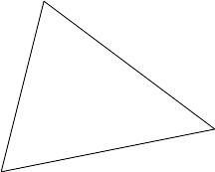 | 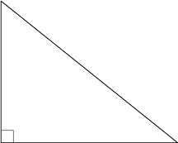 | 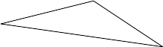
Acutángulo | Rectángulo | Obtusángulo
Precaución
Si nos guiamos solamente por una figura dibujada, podemos equivocarnos al decidir si uno de los ángulos es recto o no. Por eso, hay que guiarse por lo que diga el enunciado o bien asegurarse de que en la figura aparece la marca de ángulo recto.
Propiedad
Un triángulo no puede tener dos ángulos rectos.
Demostración
Si tuviera dos ángulos rectos, la suma de los tres ángulos sería mayor que 180°.
Propiedad
Un triángulo no puede tener dos ángulos obtusos.
Demostración
Si tuviera dos ángulos obtusos, la suma de los tres ángulos sería mayor que 180°.
Observación
Las dos propiedades se han demostrado mediante el método de reducción al absurdo.
Clasificación por los ángulos conocidos los lados
Si conocemos las longitudes de los tres lados de un triángulo, podemos clasificar el triángulo por sus ángulos. Veremos el metodo cuando estudiemos, dentro de poco, el teorema de Pitágoras.

